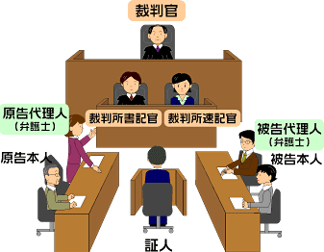

**（　４　）**

**（　３　）**

**（　４　）**

**（　２　）**

**（　１　）**